

软件工程系列课程教学辅助网站

系统设计与实现



组长：郑丁公

组员：张晓钒、 谢正树、张天颖、嵇德宏

|  |  |  |
| --- | --- | --- |
| 文件状态：  　[ ]草稿  　[　]正式发布  　[√]正在修改 | 文件标识： | PRD-2017-G01-CCBC |
| 当前版本： | 0.1 |
| 作者： | PRD-2017-G01 |
| 完成日期： | 2018-1-7 |

# 版 本 历 史

|  |  |  |  |  |
| --- | --- | --- | --- | --- |
| 版本/状态 | 作者 | 参与者 | 起止日期 | 备注 |
| 0.1 | 张晓钒 | 郑丁公，张晓钒，谢正树，张天颖，嵇德宏 | 2018/1/6-2018/1/7 | 起草 |

# 第一章 系统设计

## 1.1系统设计任务

系统设计阶段的主要任务：首先，根据需求分析确定系统需要向用户提供哪些功能；其次，根据系统的功能提炼出系统应该对哪些信息进行管理；再次，将相应信息归纳得到系统所涉及的数据表；最后，对数据库进行设计。

## 1.2系统组织结构与功能模块

考虑到个人信息管理系统的应用特点、系统效率等因素，本系统主要采用B/S体系结构模型，把系统分成三层结构：用户层—WEB、服务层、数据层。如下图所示：

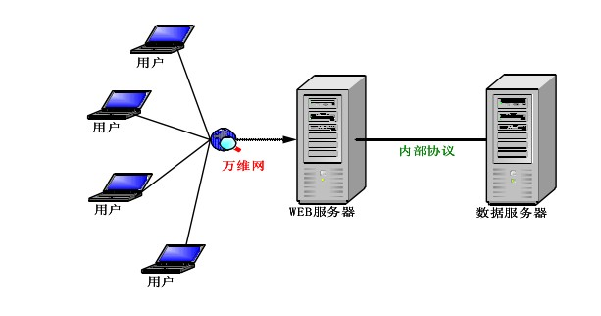

图1-1系统组织结构

用户层：用户使用浏览器访问站点。

WEB服务层：是空间提供商提供的WEB应用服务器，所有的业务逻辑和功能模块都部署在这个层，响应用户请求，调用业务逻辑，访问数据库。

数据层：也是空间提供商提供的数据库服务器，所有数据都保存在数据库服务器上

## 1.3 数据库设计

数据库设计是系统设计的关键所在，一个好的系统一定有一个优秀的数据库设计。数据库的结构将直接影响到整个系统的性能。以下将对本系统的数据库设计做出详细的介绍[11]。

### 1.3.1数据库简介

数据库用来存储信息系统的数据，实现数据的持久化存储[12]。数据库是信息系统的重要组成部分。

1. 数据库的概念

数据库是一种存储数据并对数据进行操作的工具，数据库的作用在于组织和表达信息，简而言之，数据库就是信息的集合，计算机的数据库可以分为两类：非关系数据库和关系数据库，关系数据库中包含了多个数据表的信息。

1. 新建一个数据库项目

创建任何一个数据库的第一步是仔细的规划数据库，设计必须是灵活的，有逻辑的，创建一个数据库结构的过程被认为是数据模型设计。

1. 修改已建的数据库

数据库的修改分为：添加，编辑和删除记录。这三种操作均可由应用程序内部代码来完成，下面的章节将详细描述实现的具体方法。

1. 实现数据表之间的联系

数据表之间的关系指明两个数据表之间共享一个共同的关键字值，自连接是指一个表被连接到它自己的一个字段，数据库中有三种不同类型的关键字；主关键字，组合关键字和外关键字。在表中使用的关键字类型用于描述数据表表示什么以及在数据库中如何与其它的数据表建立关系。

### 1.3.2概念结构设计

概念模型是数据库系统的核心和基础。由于各个机器上实现的DBMS软件都是基于某种数据模型的，但是在具体机器上实现的模型都有许多严格的限制。而现实应用环境是复杂多变的，如果把实现世界中的事物直接转换为机器中的对象，就非常不方便。因此，人们研究把现实世界中的事物抽象为不依赖与具体机器的信息结构，又接近人们的思维，并具有丰富语义的概念模型，然后再把概念模型转换为具体的机器上DBMS支持的数据模型。概念模型的描述工具通常是使用E-R模型图。

### 1.3.3逻辑结构设计

在概念设计阶段，我们已经设计好了系统的E-R图，逻辑结构设计的任务就是把我们设计好的E-R图转换为与MySQL相对应的关系数据模型逻辑结构。由E-R图转化为关系数据模型是按照实体的属性就是关系的属性，实体的码就是关系的码的转化原则进行的，所以，E-R图中的属性描述可直接转换为相应的关系模式。

# 第一章 系统实现

通过对系统的需求分析与设计，我们确定了本系统的功能与逻辑结构。系统实现就是把我们前面的设计翻译成机器能够运行的程序代码。